معهد عمي سعيد- غرداية
الامتحان التجريبي لشهادة التعليم المتوسط دورة ماي 2025
اختبار مادة العلوم الفيزيائية والتكنولوجيا المدة:1:30سا
الجزء الأول: (12نقطة)
التمرين الأول: )6نقاط)
- يستعمل التحليل الكهربائي في الحياة اليومية من أجل الحصول على المعادن النقية وبعض الغازات. من أجل ذلك قام الأستاذ بعملية التحليل الكهربائي لحمض كلور الماء HCl فلاحظ التلاميذ انطلاق فقاعات غازية عند المسريين A وB (الوثيقة 1).
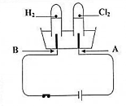
- اكتب الصيغة الشاردية لحمض كلور الماء.
الوثيقة 1
- بيّن كيف يتم الكشف عن الغازين الناتجين.
- اكتب المعادلة الكيميائية عند كل مسرى، واستنتج المعادلة الإجمالية.
- بعد نهاية التجربة وأثناء تنطيف المخبر، انسكب محلول حمض كلور الماء على أرضية رخامية (الكلس) CaCO₃فلاحظ التلاميذ حدوث فوران وتصاعد فقاعات غازية تعكِّر رائق الكلس، وتشكَّل محلول شاردي وقطرات من الماء.
- أكمل المعادلة الكيميائية الشاردية الآتية، ووازنها.
…(H⁺+Cl⁻) _{(...)}+ …… _{(s)} ….._{(g)} +H₂O_{(...)}+ (Ca²⁺+...Cl⁻) _{(aq)}
- اذكر احتياطين أمنيين أساسيين، يجب اتخاذهما عند التعامل مع المحاليل الكيميائية.
التمرين الثاني : (06نقاط)
تُعد الحوادث الكهربائية من أكثر الأخطار شيوعًا في المنازل، وغالبًا ما تحدث نتيجة الجهل بقواعد السلامة، أو بسبب الإهمال في التعامل مع التجهيزات الكهربائية. وهذا ما وقع لعائلة سعيد، حيث تعرض أفرادها لحوادث مختلفة بسبب عدم احترام قواعد الأمن.
- لاحظ الأب أن الأسلاك في المصباح كانت تالفة، وأن القاطع الكهربائي قد فصل التيار تلقائيًا لحماية الدارة.
- أثناء تشغيل عدة أجهزة كهربائية في وقت واحد (كالفرن و المصباح والغسالة)، انقطع التيار الكهربائي عن كامل المنزل، مما أثار قلق العائلة وعرّض بعض الأجهزة لخطر التلف.
تمثّل الوثيقة (2) مخططًا مبسطًا للتركيب الكهربائي في منزل سعيد.
- اذكر عنصرا كهربائيا يحمي التجهيزات الكهربائية من التلف، مع رمزه النظامي.
- حدّد أسباب كلّ من المشكلتين، واقترح حلولا لهما.
- أعد رسم مخطط التركيب الكهربائي، مبينا عليه كل التعديلات والاضافات المناسبة الوثيقة2.
- اذكر قاعدتين أمنيتين يجب اتخاذهما عند التعامل مع التيار الكهربائي لحماية الأشخاص

الصفحة:1/2 | اقلب الورقة

الوثيقة (2)

الجزء الثاني:(8نقاط)
الوضعية الإدماجيــــــة :(08ن)
في كل موسم من فصل الخريف، تحدث حملة جني التمور بواحة النخيل في مدينة غرداية، حيث يجتمع عدد من المتطوعين لمساعدة الفلاحين في هذه المهمة الشاقة والممتعة في آنٍ واحد. تسودها أجواء حيوية، مفعمة بروح التعاون.
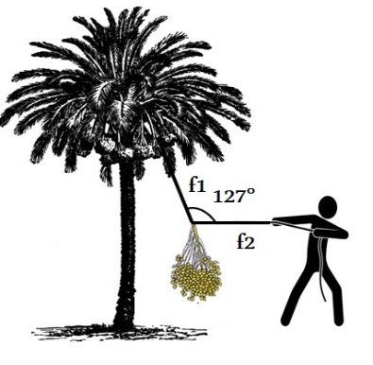
أثناء عملية جني التمور، يستعمل الفلاح الحبل لإنزال العرجون من أعلى النخلة، بعد التأكد من تثبيته جيدا، فيبدأ بإنزاله تدريجياً نحو الأرض، وفق تقنية تقليدية. (الوثيقة3)
الوثيقة 3
- باعتبار العرجون جملة ميكانيكية(S) كتلته 20kgوعلما أن تأثير الحبلf₁
هي 250N ، وتأثير الحبلf₂ هي 150N .
- احسب شدة ثقل الجملة(S). نأخذ g=10N/kg
127°
- اذكر القوى المؤثرة على الجملة (S) ومثّلها، باستعمال
سلم الرسم 1cm 100N
الوثيقة 2
- أثناء إنزال العرجون (الجملة (S، انقطع الحبلين فسقط في حوض الماء، و بقي طافيا في حالة توازن (الوثيقة 4 )
الوثيقة 4
الجملة (s)
الوثيقة 3
- سّم القوة التي يطبقها الماء على الجملة (S)، واذكر خصائصها في الجدول الآتي:
القوة | رمزها | نقطة التأثير | الجهة | الحامل | الشدة

الوثيقة 3
- اذكر سبب طفو الجملة (S).
- مثّل القوتين المؤثرتين على الجملة (S) في الوثيقة 4، باستعمال نفس سلم الرسم السابق.

الصفحة:2/2 | انتهى | بالتوفيق والنجاح

